M_10_L_17 | Symmetrie Tabellen |  |  |  |  |  |  |  |  | M_10_L_17 | Symmetrie Tabellen |  |  |  |  |  |  |  |  |  |  | M_10_L_17 | Symmetrie Tabellen
x | -2 |  | -1 |  | 0 |  | 1 | 2 | x | -2 |  | -1 |  | 0 |  | 1 |  | 2 |  | x | -2 | -1 | 0 | 1 |  | 2
y |  |  |  |  |  |  | 2 | 5 | y |  |  |  |  |  |  | 1 |  | 8 |  | y |  |  |  | 2 |  | 4
M_10_L_17 | Symmetrie Tabellen |  |  |  |  |  |  |  |  | M_10_L_17 | Symmetrie Tabellen |  |  |  |  |  |  |  |  |  |  | M_10_L_17 | Symmetrie Tabellen
x | -2 |  | -1 |  | 0 |  | 1 | 2 | x | -2 |  | -1 |  | 0 |  | 1 |  | 2 |  | x | -2 | -1 | 0 | 1 |  | 2
y |  |  |  |  |  |  | 0 | 9 | y |  |  |  |  |  |  | 0,8 |  | 0,9 |  | y |  |  |  | 0,5 |  | -0,4
M_10_L_17 | Symmetrie Tabellen |  |  |  |  |  |  |  |  | M_10_L_17 | Symmetrie Tabellen |  |  |  |  |  |  |  |  |  |  | M_10_L_17 | Symmetrie Tabellen
x | -2 |  | -1 |  | 0 |  | 1 | 2 | x | -2 |  | -1 |  | 0 |  | 1 |  | 2 |  | x | -2 | -1 | 0 | 1 |  | 2
y |  |  |  |  |  |  | -0,8 | -0,4 | y |  |  |  |  |  |  | 0 |  | 6 |  | y | -2,5 | -2 | /
M_10_L_17 | Symmetrie Tabellen |  |  |  |  |  |  |  |  | M_10_L_17 | Symmetrie Tabellen |  |  |  |  |  |  |  |  |  |  | M_10_L_17 | Symmetrie Tabellen
x | -2 |  | -1 |  | 0 |  | 1 | 2 | x | -2 |  | -1 |  | 0 |  | 1 |  | 2 |  | x | -2 | -1 | 0 | 1 |  | 2
y | 0,25 |  | 1 |  | / |  |  |  | y | -1 |  | -2,5 |  |  |  |  |  |  |  | y | 0,2 | 0,5
M_10_L_17 | Symmetrie Tabellen |  |  |  |  |  |  |  |  | M_10_L_17 | Symmetrie Tabellen |  |  |  |  |  |  |  |  |  |  | M_10_L_17 | Symmetrie Tabellen
x | -2 |  | -1 |  | 0 |  | 1 | 2 | x | -2 |  | -1 |  | 0 |  | 1 |  | 2 |  | x | -2 | -1 | 0 | 1 |  | 2
y | 4,25 |  | 2,5 |  | 2 |  |  |  | y |  |  |  |  |  |  | 0,5 |  | 0,4 |  | y |  |  |  | 0,45 |  | -0,38
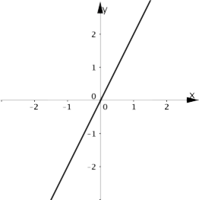 |  |  |  |  |  |  |  |  | 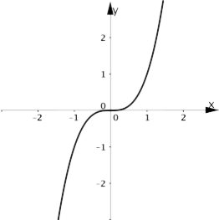 |  |  |  |  |  |  |  |  |  |  | 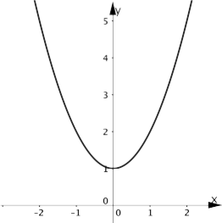
x | -2 |  | -1 |  | 0 |  | 1 | 2 | x | -2 |  | -1 |  | 0 |  | 1 |  | 2 |  | x | -2 | -1 | 0 | 1 |  | 2
y | -4 |  | -2 |  | 0 |  | 2 | 4 | y | -8 |  | -1 |  | 0 |  | 1 |  | 8 |  | y | 5 | 2 | 1 | 2 |  | 5
3 |  |  |  |  |  |  |  |  | 2 |  |  |  |  |  |  |  |  |  |  | 1
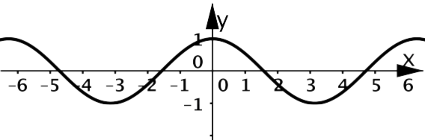 |  |  |  |  |  |  |  |  | 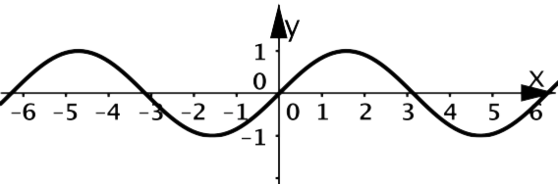 |  |  |  |  |  |  |  |  |  |  | 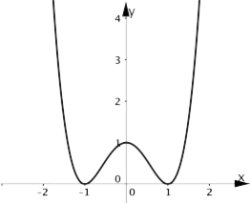
x | -2 |  | -1 |  | 0 |  | 1 | 2 | x | -2 |  | -1 |  | 0 |  | 1 |  | 2 |  | x | -2 | -1 | 0 | 1 |  | 2
y | -0,4 |  | 0,5 |  | 1 |  | 0,5 | -0,4 | y | -0,9 |  | -0,8 |  | 0 |  | 0,8 |  | 0,9 |  | y | 9 | 0 | 1 | 0 |  | 9
06 |  |  |  |  |  |  |  |  | 5 |  |  |  |  |  |  |  |  |  |  | 4
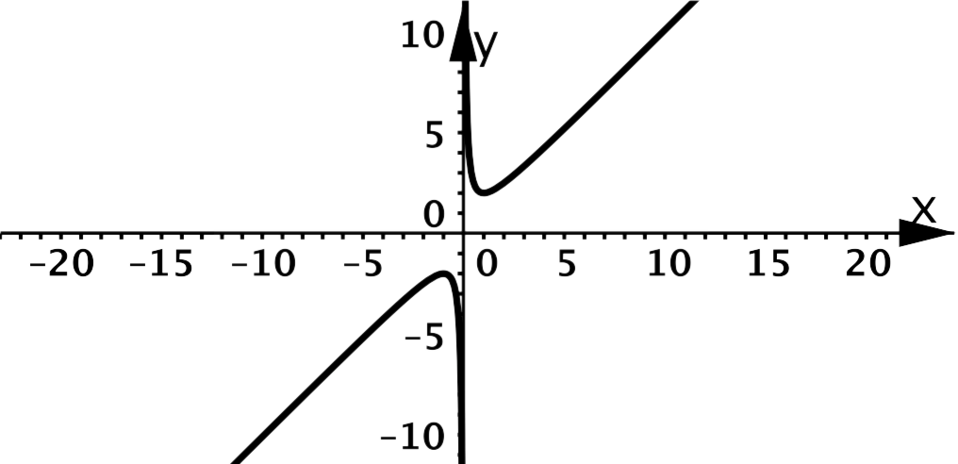 |  |  |  |  |  |  |  |  | 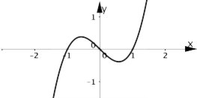 |  |  |  |  |  |  |  |  |  |  | 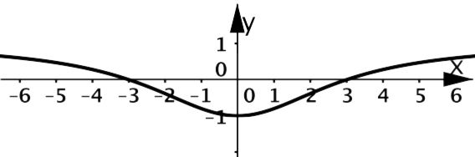
x | -2 |  | -1 |  | 0 |  | 1 | 2 | x | -2 |  | -1 |  | 0 |  | 1 |  | 2 |  | x | -2 | -1 | 0 | 1 |  | 2
y | -2,5 |  | -2 |  | / |  | 2 | 2,5 | y | -6 |  | 0 |  | 0 |  | 0 |  | 6 |  | y | -0,4 | -0,8 | -1 | -0,8 |  | -0,4
09 |  |  |  |  |  |  |  |  | 08 |  |  |  |  |  |  |  |  |  |  | 7
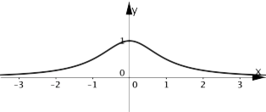 |  |  |  |  |  |  |  |  | 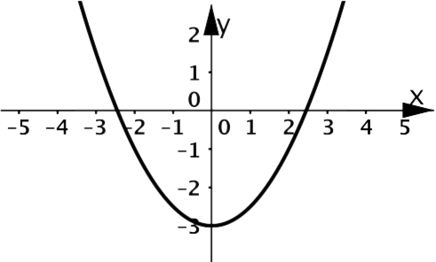 |  |  |  |  |  |  |  |  |  |  | 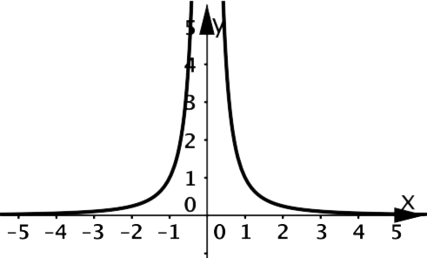
x | -2 |  | -1 |  | 0 |  | 1 | 2 | x | -2 |  | -1 |  | 0 |  | 1 |  | 2 |  | x | -2 | -1 | 0 | 1 |  | 2
y | 0,2 |  | 0,5 |  | 1 |  | 0,5 | 0,2 | y | -1 |  | -2,5 |  | -3 |  | -2,5 |  | -1 |  | y | 0,25 | 1 | / | 1 |  | 0,25
12 |  |  |  |  |  |  |  |  | 11 |  |  |  |  |  |  |  |  |  |  | 10
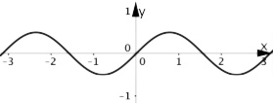 |  |  |  |  |  |  |  |  | 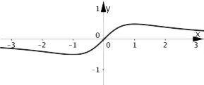 |  |  |  |  |  |  |  |  |  |  | 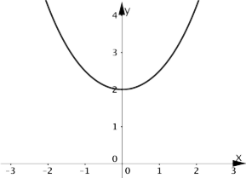
x |  | -2 |  | -1 |  | 0 | 1 | 2 | x |  | -2 |  | -1 |  | 0 |  | 1 |  | 2 | x | -2 | -1 | 0 |  | 1 | 2
y |  | 0,38 |  | -0,45 |  | 0 | 0,45 | -0,38 | y |  | -0,4 |  | -0,5 |  | 0 |  | 0,5 |  | 0,4 | y | 4,25 | 2,5 | 2 |  | 2,5 | 4,25
15 |  |  |  |  |  |  |  |  | 14 |  |  |  |  |  |  |  |  |  |  | 13

